
XXTitill

XXnafn höfundar

XXdeild
Háskóli Íslands
20XX

XXTitill

XXNafn höfundar

XX eininga ritgerð sem er hluti af
Baccalaureus Scientiarum gráðu í XXfræði

Leiðbeinandi/endur
XXNN1
XXNN2

XXdeild
Verkfræði- og náttúruvísindasvið
Háskóli Íslands
Reykjavík, XXmánuður 20XX

XXTitill
XXStuttur titill (50 slög)
XX eininga ritgerð sem er hluti af Baccalaureus Scientiarum gráðu í XXfræði

Höfundarréttur © 20XX XXNafn höfundar
Öll réttindi áskilin

XXdeild
Verkfræði- og náttúruvísindasvið
Háskóli Íslands
XXHeimilisfang deildar
XXPóstnúmer deildar Reykjavík

Sími: 525 4000

Skráningarupplýsingar:
XXNafn höfundar, 20XX, XXNafn ritgerðar, BS ritgerð, XXdeild, Háskóli Íslands, XX bls.

Prentun: XX
Reykjavík, XXmánuður 20XX

Útdráttur
Verkefnið er umferðaskiptur leikur sem svipar til skáks og er leikurinn gerður í Unity. Markmið verkefnisin var að læra á Unity og alla eiginleika þess við leikjagerðar. Búið var til leikborð, hermenn, leikreglur og UI. Einnig var unnið með hljóð og notað model frá Unity.

Abstract
Útdráttur á ensku sem er að hámarki 250 orð.

Á þessa blaðsíðu má rita tileinkun.
Tileinkun má sleppa og skal þá fjarlægja blaðsíðuna.
Tileinkun skal birtast á oddatölu blaðsíðu (hægri síðu).

Formáli
Formála má sleppa og skal þá fjarlægja þessa blaðsíðu. Formáli skal hefjast á oddatölu blaðsíðu og nota skal Section Break (Odd Page).
Ekki birtist blaðsíðutal á þessum fyrstu síðum ritgerðarinnar en blaðsíðurnar teljast með og hafa áhrif á blaðsíðutal sem birtist með rómverskum tölum fyrst á efnisyfirliti.

Efnisyfirlit
Myndir x
Töflur xi
Skammstafanir xii
Þakkir xiii
1 Inngangur ....................................................................................................
1 Inngangur 1
1.1 Fyrirsögn 2 2
1.1.1 Fyrirsögn 3 2
1.2 Um forsíðu, kjöl og baksíðu 2
1.3 Almennt um ritgerðasmíð 2
1.4 Doktorsritgerð: Ritgerð eða greinasafn 3
2 Listar 5
3 Myndir og töflur 7
3.1 Myndir 7
3.2 Töflur 7
4 Niðurstöður 9
Heimildir 11
Viðauki A 13

Myndir
Mynd 3.1 Dæmi um myndatexta (fyrir neðan mynd). 7

Töflur
Tafla 3.1 Dæmi um töflutexta (fyrir ofan töflu). 8

Þakkir
Í þessum kafla koma fram þakkir til þeirra sem hafa styrkt rannsóknina með fjárframlögum, aðstöðu eða vinnu. T.d. styrktarsjóðir, fyrirtæki, leiðbeinendur, og aðrir aðilar sem hafa á einhvern hátt aðstoðað við gerð verkefnisins, þ.m.t. vinir og fjölskylda ef við á. Þakkir byrja á oddatölusíðu (hægri síðu).

Inngangur

Til eru margir umferðaskiptir leikir og vill ég gjarnan skipta þá í 2 flokka, klassískan og nútima. Klassíski flokkurinn er eins og skák. Hver leikmaður hreyfir bara einn karl í einu og kallarnir hafa fáa eiginleika. Í nútíma flokknum þá getur leikmaður hreyft alla karlanna sína í sinni umferð og hafa karlarnir yfirleitt marga eiginleika. Leikurinn sem ég er að búa til reynir að blanda þessa 2 flokka saman. Þú getur aðeins hreyft einn karl í einu en kallarnir hafa marga eiginleika. Þetta gerir leikinn dýpri en til dæmis Skák, en þú þarft ekki að bíða rosalega lengi eftir því að fá að gera. Ef hver leikmaður hafði 16 kalla( eins og í skák) og ætti að hreyfa þá alla mundi hver umfeðr taka of langan tíman. Leikmenn mundi þurfa að bíða mjög lengi eftir að fá að gera aftur. Þetta leiðir til þess að leikmenn missa athyglina og leikurinn verður ekki jafn taktískur. Til að bæta úr því má aðeins hreyfa einn hermann í sinni umferð. Leikmenn þurfa því að ákveða hvaða hermann hann munn hreyfa í sinni umferð, eins og í skák. Til að koma í veg fyrir að leikmaður geti bara hreyft sama hermanninn aftur og aftur þá hafa allar tegundir af hermönnum ákveðinn kælingar tíma (e. Cooldown) þangað til að það megi hreyfa hermanninn aftur.
Annað markmið með þessu verkefni var að reyna að prófa sem flest af því sem Unity hefur upp á að bjóða. Áður en byrjað var á leiknum sjálfum var farið í ýmis tutorial* og einnig prófað aðrar leiðir sem hægt væri að fara. Prófað var að nota navmesh sem er innbyggt í Unity og gert þannig pathfinding og hreyfingar. Það er hins vegar ekki í loka útgáfu leiksins heldur er notað aðara aðferðir við gerð borðsins og pathfinding. Það verður betur farið í það í seinni köflum. Herminnirnir eru assets frá asset store í unity. Þannig var lært að nota model og asset í unity. Gert var ‚soundmanager‘ sem stjórnar öll hljóðin og tónlistina í leiknum. Hljóðin og tónlistin eru gerð af Gunnar Inga Valgeirssyni. Einnig var gerð hreyfanleg myndavél og smá UI fyrir leikinn.

Leikreglur
Megin markmið leiksins er að drepa alla hermenn í óvina liðinu áður en en óvinurinn gerir slíkt hið sama við þig*. Ólíkt skák þá hafa hermennirnir líf og gera mis mikinn skaða. Hver leikmaður byrjar með 10 hermenn. Til eru þrjár gerðir hermanna og má leikmaður velja eins marga af hverjum og hann vill. Svo lengi sem heildarfjöldi hermanna fari ekki yfir 10. Hermennir sem eru í boði eru riddarar, bogmenn og spjótmaður. Hermennir virka eins og blað, skæri steinn. Riddara eru góðir á mót bogmönnum, bogmenn eru góðir á móti spjótkörlum og spjótkarlar eru góðir á móti riddurum. Allir hermenn hafa mismunandi eiginleika sem verður farið betur í seinna.

Umferð
Hver leikmaður má aðeins hreyfa einn hermann á sinni umferð. Hermaðurinn sem er hreyfður getur svo ekki verið hreyfður aftur fyrr en eftir X langan tíma. Þessi tími er misjafn eftir tegund hermannsins. Maður þarf því að passa sig þegar maður hreyfir hermanninn áfram því þá er hann fastur í nokkrar umferðir.

Hreyfingar
Hversu langt hermaðurinn kemst fer eftir hvernig borðið lítur út. Sumir reitir kosta meira að fara yfir og því þarf að huga að því þegar verið er að hreyfa hermennina. Hermenn geta labbað í gegnum hermenn sem eru með sér í liði en ekki í gegnum óvina hermenn.

Árasir
Spjótkarlinn og riddarinn þurfa að vea við hliðin á hermanninn sem þeir vilja ráðast á. Bog maður drífur þrjá reiti frá sér og þarf því ekki að vera við hliðin á þann sem hann vill ráðast á.

Strategíur
Góð strategía í þessum leik er að hreyfa spjótkarlanna fram fyrst. Þeir hafa hafa mest líf af hermönnunum og geta því leitt línuna áfram. Bogmennirnir ættu að fylgja fast á eftir þeim svo spjótkarlarnir geti verndað þá. Riddararnir ættu að reyna að fara í kringum spjótkarlanna. Riddararnir geta hreyft sig lengst þannig þeir geta reynt að umkringja óvina herinn og ráðist þannig á bogmennina.

Leikvöllurinn

Klumpar
Leikvöllurinn er búinn til um leið og leikurinn er keyrður. Til að búa hann til eru gerðir klumpar af sexhyrningum. Þetta eru ekki margir sexhyrningar púslaðir saman heldur aðeins einn hlutur sem hefur form eins og hann sé geðrir af mörgum sexhyrningum. Hver klumpur hefur sitt eigið mesh. Með því að hafa nokkur minni mesh frekar en eitt stórt minnkum við álagið á Unity. Þetta gerir það auðveldara að meðhöndla borðið og gerir stigveldið af hlutum (e. Object) í Unity snyrtilegra. Hæð, breidd og fjölda chunka er fengið frá gildi í klasanum HexMetrics. Í HexMetrics er einnig fall til að teikna sexhyrning. Hvert chunk inniheldur svo hnit fyrir hvern reit inn í sig. Með þessari aðferð væri hægt að teikna rosalega stórt borð fyrir lítinn kostnað. Borðið sem notað er í leiknum er 10x10 borð. Í stað þess að búa til 100 sexhyrningar þarf aðeins að búa til 4 chunks með hæð og breidd 5. Ef einhver reitur á leikborðinu breytist þarf aðeins að upfæra chunkinn sem sá reitur er á, í staðinn fyrir allt borðið.

Leikvallar reglur
Til eru 5 mismunandi tegundir af reitum. Svartur, gulur, grænn, blár og dökk rauður. Hver reitur hefur mismunandi kostnað við að fara yfir reitinn. Svartur er 1, gulur 2, grænn 3, blár 4 og dökk rauður er ekki hægt að fara yfir.

Hnitakerfið
Notað er svokallað kubbahnitakerfi (e. Cube coordinates) fyrir leikborðið.

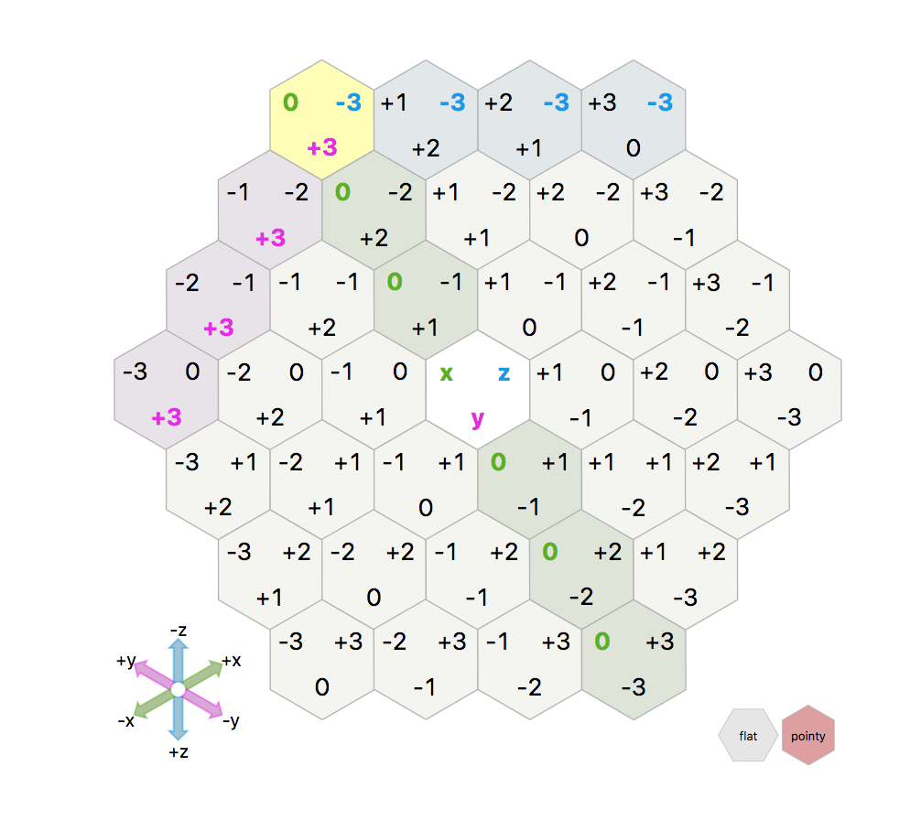
Hnitakerfið TODO gera link á mydn og texta
Kubbahnitakerfið hefur 3 ása eins og þrívíddar kubbur. Ásarnir er frá suðvestur hlið til norðausturs, sem er x-ásinn, frá suðaustur hlið til norðvestur sem er y-ásinn og frá norður hlið til suðurs sem er z-ásinn. Öll hnitin þurfa að uppfæra x + y + z = 0 svo auðvelt er að gera algorithma út frá þeim skorðum. Þegar farið er í einhverja átt er einn ásinn hækkaður um 1 á meðan annar er minnkaður um 1. Þetta gerir það auðvelt að finna nágranna hvers reits.

Pathfinding
Notað er A* algortihm til að finna stystu leiðina á milli tveggja punkta. Myndað er net þar sem hver reitur er hnútur og er tenging í hvern nágranna. Hver hnútur (reitur) fær svo vægi eftir því hvað það kostar að fara yfir reitinn. Fyrsta skrefið þegar skoðað er næsta nágranna er að athuga hvort að á honum standi hermaður í óvina liðinu eða hvort að reiturinn er dökk rauður. Það er af því það er ekki hægt að fara yfir reiti sem óvina hermaður er á eða yfir dökk rauða reiti. Ef svo er þá er þeim reit sleppt og nágrannar hans ekki bætt við í leitar röðinni.

Hermennirnir
Unit klasinn innheldur öll föll sem hermennirnir þurfa að nota. Þar eru einnig getterar og setterar fyrir gildin sem fylgja hverjum hermanni. Hver tegund af hermanni hefur svo sér klasa sem erfir frá Unit klasanum.
Til eru 3 mismunandi gerðir af hermönnum: Riddari, Bogmaður og Spjótkall**. Allir hermenn hafa mismunandi gildi fyrir: Líf, skaða, bil, biðtíma og hraða. Líf er líf hermannsins, þegar það verður 0 eða minna er hermaðurinn dauður. Skaðinn er hversu mikinn skaða karlinn gerir þegar hann ræðst á annan hermann. Bil er hversu langt frá sér karlinn getur ráðist á annan hermann. Biðtími er hversu margar umferðir þurfa að líða á milli þess að hermaðurinn hreyfi sig. Hraði er hversu langt hermaðurinn getur hreyft sig í sinni umferð.

Riddari
Riddarar eru fljótustu hermennirnir og er með minnsta biðtímann í að fá að gera aftur.
Þeirra markmiði er að komast framhjá spjótmönnunum og í bogmennina.
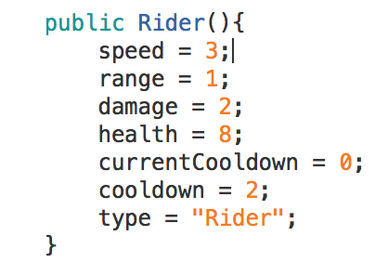
Hérna eru gildin fyrir riddarann (e. Rider)
Þeir eru með biðtíma 2 (e. Cooldown) og hraða 3. Þetta þýðir að þeir geta hreyft sig um 6 reiti á þrem umferðum. Riddarar eru því lang hraðasti hermaðurinn. Upp á móti kemur að þeir gera minnsta skaðann, 2.

Spjótmaður
Spkótmenn eru með hæsta lífið, þeirra hlutverk er að vernda bogmenninna og leiða línuna. Þeir geta lifað af lengi á fremstu viglínu og er því best að senda þá fyrst fram áður en bogmennirnir og riddararnir elta.
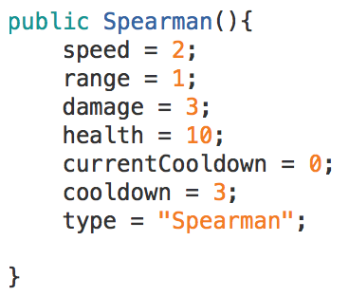
Hérna eru gildin fyrir spjótmennina
Þeir eru með mikið líf og gera nægilega mikinn skaða til að vera hættulegir. Bogmenn og riddarrar vilja því ekki enda við hliðin á spjótmönnum.

Bogmenn
Bogmenn gera mestan skaða og þurfa ekki að vera við hliðin á hermönnunum sem þeir vilja ráðast á. Þeir eru hins vegar með lítið líf svo það þarf að vernda þá. Best er að geyma þá fyrir aftan spjótmennina.
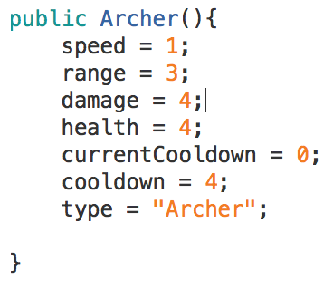
Hérna eru gildin fyrir bogmennina
Bogmenn eru bæði hættulegustu og viðkvæmustu hermennirnir. Þeir eru með langan biðtíma þannig að eftir að þeir hafa skotið þarf virkilega að vernda þá frá óvina bogmönnum og riddurum.

Hljóð, módel, myndavél og UI

Hljóð
Öll hljóðin eru spiluð af SoundManager objectinu. Það inniheldur fallið SoundManager sem er singleton þannig það er bara til einn SoundManager. Þetta kemur í veg fyrir að hljóð tvíspilist því það myndaðist óvart tveir SoundManagerar. SoundManager objectið inniheldur 2 audioSource components.

Lagið
Lagið er loopað á meðan á leiknum stendur. Þetta er eina hljóðið sem AudioManagerinn sjálfur veit um. Einn af audioSource componentinum í SoundManager sér eingöngu um að spila þetta lag.

Voicelines
Voicelines eru skipt í þrjá flokka, Þegar hermaður er valinn, þegar hermaður er hreyfður eitthvert og þegar hermaður er látinn berjast. Þegar eitthvað af þessu er gert er fylki af hljóðum sem passa við aðgerðina notuð til að kalla á fall í SoundManager. SoundManager velur eitt af þessum hljóðum af handahófi og spilar það í audioSource componentinum sem er ekki að spila lagið.

Bardagar
Bardaga hljóðin virka svipað og voicelines hljóðin. Spjótmenn og riddarar nota sömu hljóð en bogmenn eru með sér hljóð. Hljóðin skiptast svo í tvo flokka eftir því hvort að hermaðurinn sem verið er að ráðast á deyr eða ekki.

Módel
Módelinn eru fengin af asset store. *bæta við *

Myndavél
Myndavélin er sett upp sem stigveldi af hlutum sem er stjórnað af MapCamera klasanum. Efst í stigveldinu er tómur hlutur sem inniheldur MapCamera klasann. Næst kemur swivel hluturinn sem að sér um að snúa myndavélinni rétt þegar zommað er inn og út. Þá þegar zommað er alveg út er maður að horfa beint niður á borðið. Án swivel hlutarins mundi maður bæði zooma* út og færast frá borðinu sem við viljum ekki. Næst Í stigveldinu kemur stick hluturinn. Sá hlutur sér um að zooma inn og út. MainCamera hluturinn kemur seinast í sitgveldinu og sér um að hreyfa myndavélina.

UI
UI-ið í leiknum er teiknað á canvas. Canvas hluturinn er hafður fremst á skjánum þannig allt sem er teiknað á canvasnum fer efst. Canvasinn er fastur yfir skjáinn þannig hann hreyfist með þegar myndavélin er hreyfð. Þessi virkni er innbyggð í Unity. UI-ið hefur 2 panel hluti og einn takka einnig er annar panel hlutur sem eru til að hjálpa við development. Sá panel hlutur er til þess að breyta reitunum í ákveðinn lit. Þessi panel er haft með í loka útgáfu en er ekki hugsaður sem hluti af leiknum. Button hluturinn sem er til að enda umferð. Ekki er nauðsynlegt að ýta á „end turn“ takkan til að enda umferð, það gerist sjálfkrafa þegar búið er ða hreyfa kallinn. Það getur komið upp sú staða að allir hermenn sem eru eftir á vellinum í ákveðnu liði geta ekki hreyft sig. Þá þarf að ýta á end turn takkann. Button hluturinn er fastur í neðra vinstri hornið.

Niðurstöður

Heimildir
Aðalfyrirsögn heimildaskrár skal birtast í efnisyfirliti, hún skal hafa sama form og fyrirsögn eitt en vera án kaflanúmers. Eins og aðrar aðalfyrirsagnir skulu heimildir byrja á nýrri blaðsíðu og hún skal vera oddatölu (hægri) síða.
Notið eitt samræmt form á heimildaskrá og tilvitnunum í ritgerðinni. Veljið form á heimildaskrá og tilvitnunum í samráði við leiðbeinanda til þess að venjur fagsviðs verði uppfyllt

